# Metaverse standard API

[English](https://docs.qq.com/doc/DS0V6QlFIUVRTdnBt)

前言:

我们想象未来有这样一个场景：

小智是一个数字化的智能体，它通过在数字和现实场景中学习，与同学们一起交流和分享，向老师请教，经过小学，初中，大学，最终完成了学业，在通过综合能力测试后，它很快在数字世界创建多个复制，为世界提供服务。这一切都离不开元宇宙接口，因为这是它与世界沟通的方式。

在此之前，我们需要设计一套通用的通用的接口规范

元宇宙是一个极致开放、复杂、巨大的系统，它涵盖了整个网络空间以及众多硬件设备和现实条件，是由多类型建设者共同构建的超大型数字应用生态。

API接口背景简述：

我们完成了诸如社交网站，短视频推荐系统，物联网（大规模在线节点）等涵盖互联网，网络连接，通信项目。深度探索过科幻影视作品和科幻小说世界（地球百子，黒镜，黑客帝国等），拥有十余年的编程经历，有理念，有能力，有眼界完成此次历史使命的元宇宙接口设计工作。

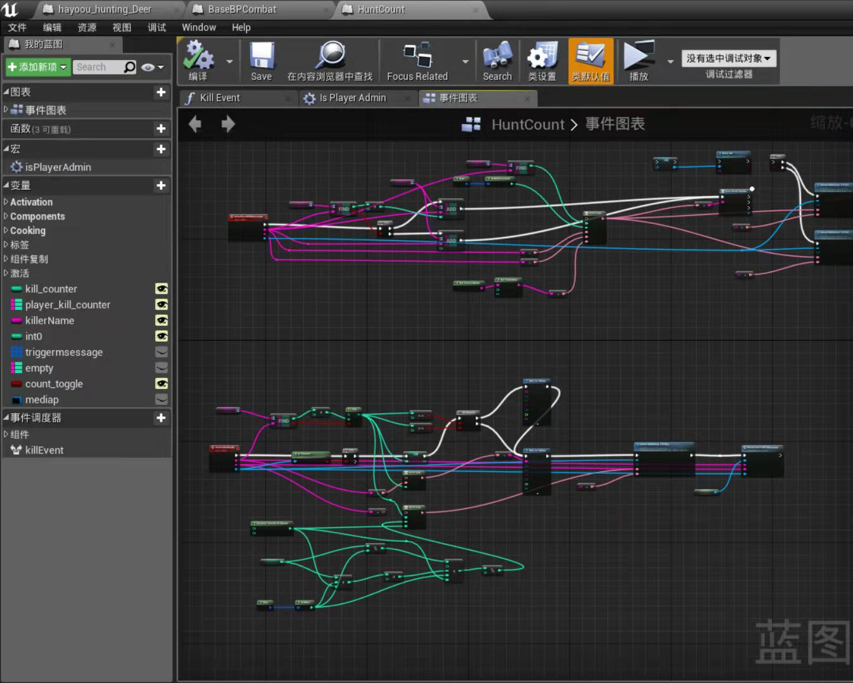

元宇宙世界 设计截图API接口理念：

* 高效、简洁、便于传输、解析、代码实现、人类阅读
* 场景归一化，可附带更多维度、富媒体信息
* 可升级，扩容，高级接口实现可自动学习最新版本协议
* 为多个领域设计专属接口（交互、物联网、VR 、AR等）
* 智能转换，自动协商，可根据数据接收方自动调整和转换接口数据
* 可获取对象详细信息，可查询状态，周边对象和接入方式

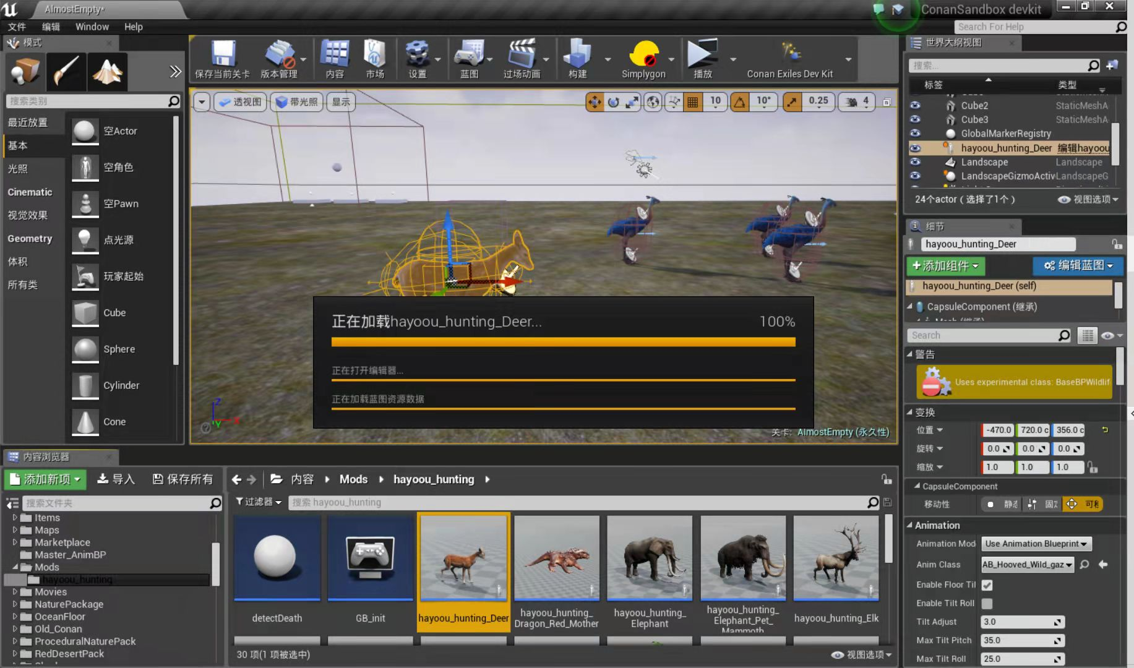

元宇宙世界 设计截图

API交互流程：

1. 发送基本查询指令，获取连接对象基本信息。
2. 根据最低支持的API版本号（meta_api_ver_min），确认交互能力，若无法满足，可自动获取该版本[API基础信息原语描述](https://docs.qq.com/doc/DS3VZVFVrYUdZbGpt)，获取可见数据段及可交互的功能接口。
3. 根据协议，收发相关数据交互

详细文档：

* [元宇宙通用通信协议](https://docs.qq.com/doc/DS0JOUndFcXprdVhU)
* [元宇宙 API 基础信息原语描述](https://docs.qq.com/doc/DS3VZVFVrYUdZbGpt)

资源：

协作注册元宇宙统一标识符：

<https://docs.qq.com/sheet/DS21mUEtNYUhEVENU>

元宇宙接入指南和资源列表（更新中，群体协作）

<https://docs.qq.com/sheet/DS29ZYVRSVEpuVHFl>

API服务器开源代码：

<https://gitee.com/hayoou/metaverse_api_server_go>

元宇宙基础API接口（可通过此服务器获取其他节点信息，遍历元宇宙）：

<http://sg.zyinfo.pro:8081/api>

元宇宙API规范_技术文档（离线版）V1.0

<https://pan.baidu.com/s/1ynV8wJm-Rudqoilfyz9i5A>

提取码：5566

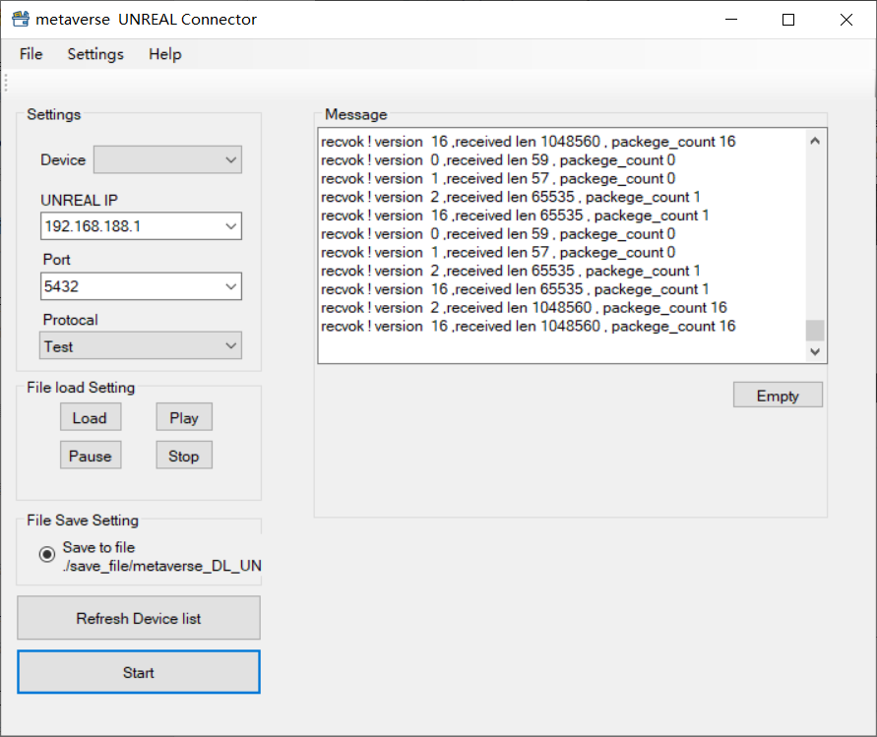

[元宇宙通信协议 C# 实现](https://gitee.com/hayoou/meta_api_protocal_c_sharp)

欢迎参与API文档协作，补充、完善相关接口内容，微信 youkpan